**EXMO. SR. PRESIDENTE DA CÂMARA MUNICIPAL DE SUMARÉ**

Indico ao Exmo.Prefeito municipal, e a ele ao departamento competente no sentido de providenciar limpeza e roçagem na área pública na **Rua Ernesto Alves Gomes, próximo ao N° 514** no **Bairro Parque Santo Antônio.**

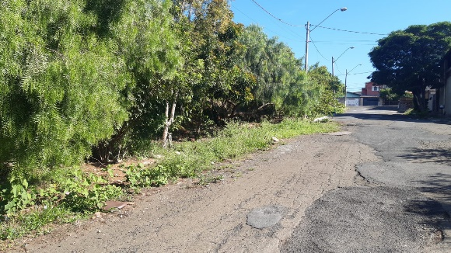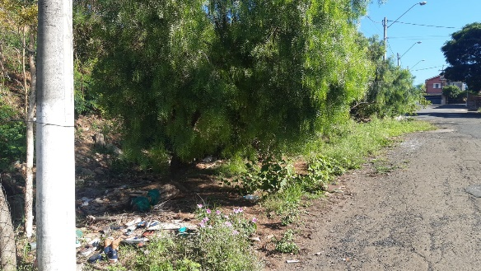

A Indicação se faz necessária, pois foi feito visita em loco a pedido dos moradores e a grande dificuldade de passagem.

Sala das Sessões, 06 de dezembro de 2021.

